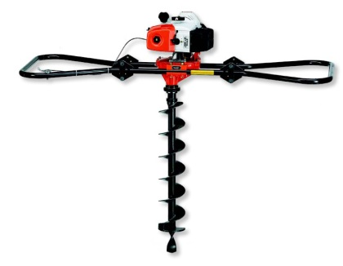



# Motorgrondboormachine 2 persoons

**STIHL BT360**

- Eigen gewicht: 28,8 kg (zonder boor)

- Lengte boren: 0,80 mtr.

- Dikte boren: 60, 90, 120, 150, 200, 280 mm

- Verlengstuk: 0,50 en 1 mtr.

- Vermogen: 3,9 pk

- Spiltoerental: 50 p/min

- Geluidsniveau: 111 d(B)

**\* Specificaties kunnen per machine verschillen.**